賃貸物件（学生用） | 貸アパート  大学まで自転車約６分  仲介手数料なし
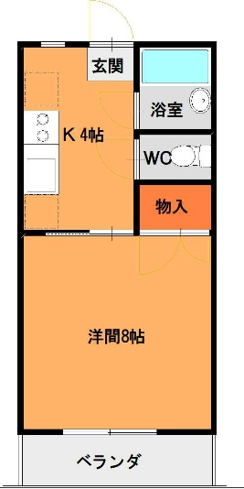  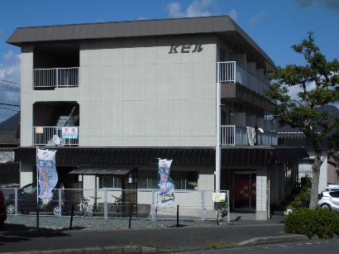  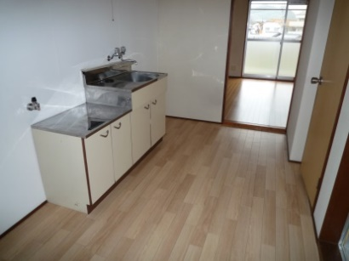  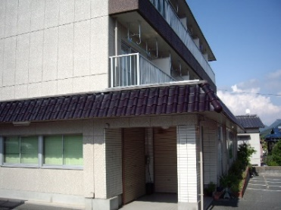  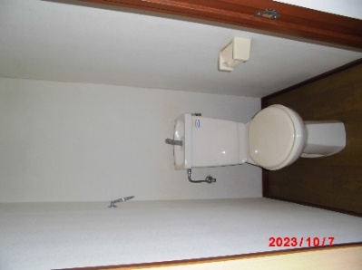  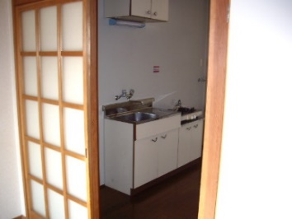  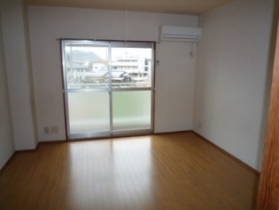  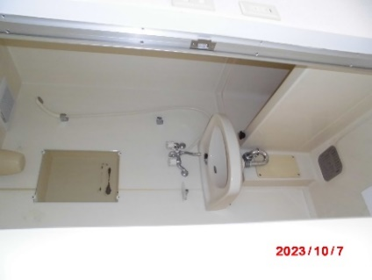  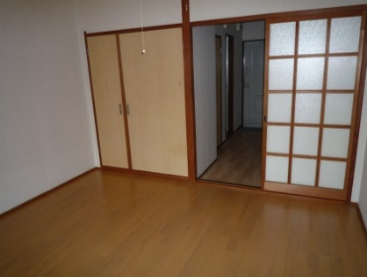  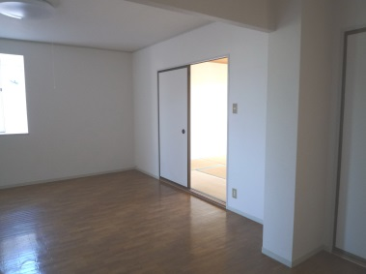  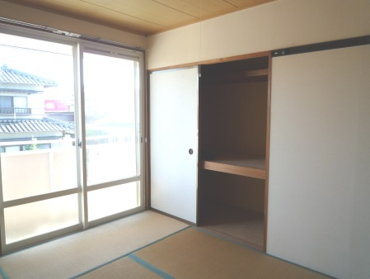 |  | 物件種目 |  | 中古 | Ｋビル
 |  | 間取 |  | １K 【洋８・K４】
 |  |  |  | ２０１号／３０１号／３０２号／３０３号／３０５号
 |  | 条件 |  | 賃料 |  | ２７，０００円
 |  |  |  | 礼金 |  | ０ヶ月 |  | 敷金 |  | １ヶ月
 |  |  |  | 共益費 |  | 込 |  | 仲介料 |  | なし
 |  | 所在地 |  | 下関市稗田町５－２０
 |  | 交通 |  | 垢田バス停徒歩３分
 |  | 構造 |  | 鉄骨造 ３階建 ２階／３階部分
 |  | 面積 |  | ２４．５０㎡ |  |  | 築年 |  | 平成３年３月
 |  | 現況 |  | 空室 |  |  | 引渡 |  | ３月入居可
 |  | 設備 |  | ガス給湯（２ケ所）、照明器具付、エアコン  上水道、浄化槽、都市ガス、洗濯機置場室内  温水洗浄便座、風呂お湯はり設定  バストイレ別、Jcomネット４０M無料
 |  | 備考 |  | 鍵交換費用任意１１，０００円  連帯保証人様１名  駐車場有、セブンイレブンまで徒歩１分弱  ３月入居時３月分賃料無料  入居時費用＝敷金+４月分賃料
宅建免許番号／山口県知事（４）第３２０３号 |  |  | 下関市伊倉東町４番２０号
有限会社フォーユーエステイト |  |  | TEL （０８３）２９２－０８３７
 |  |  | E-mail foryou-estate@jcom.home.ne.jp
 |  |  | URL httｐ://foryou-estate.com/

